这里拿92平台的imgsensor下的配置文件来举例：

与驱动层有关系的选项或功能：

1：Camera设置项中的Scene mode(场景模式)，可由驱动下的文件控制，当驱动的配置文件中 Scene Mode包含的项数大于1时，Scene mode选项就会加上，如果项数小于等于1，则会自动删掉Scene mode 选项。

Scene mode 驱动配置代码：

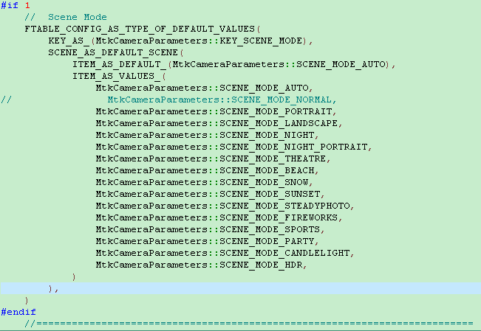

Scene mode 在Camera中的选项：

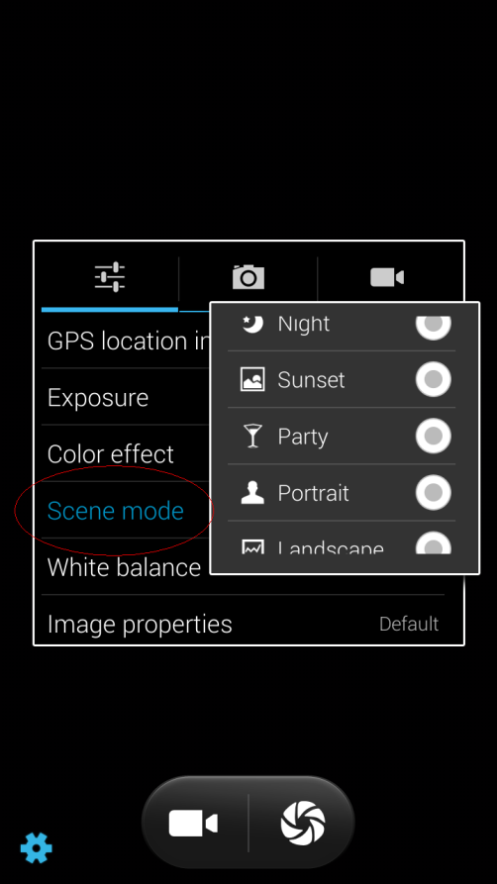

2：Camera设置项中的Picture size(照片大小)，支持的照片尺寸有驱动配置文件控制，如果符合某个比例的尺寸数目小于等于1时，Camera设置项就不再显示此项了(这种情况一般不会出现的)。

Picture size 驱动配置文件：

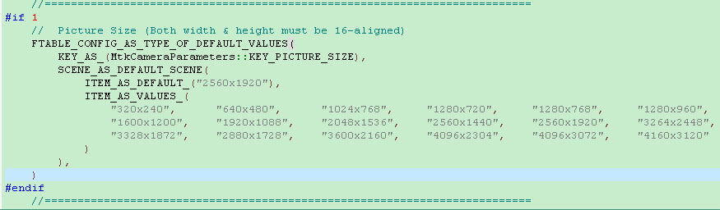

Picture size在Camera中的选项：

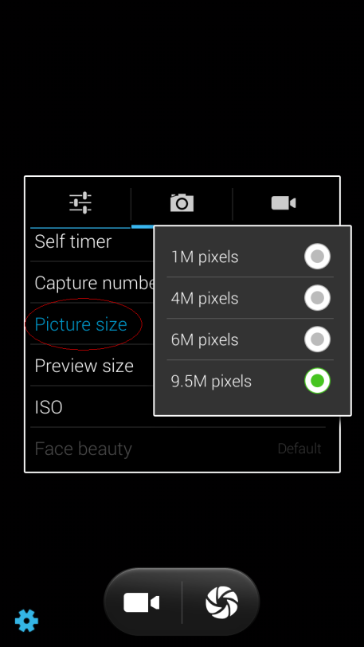

3、Video quality(视频质量，或视频大小：Video size)，当驱动配置的尺寸符合的数目小于等于1时，此项不显示，符合的数目大于1时，显示。

Video quality 驱动配置文件：

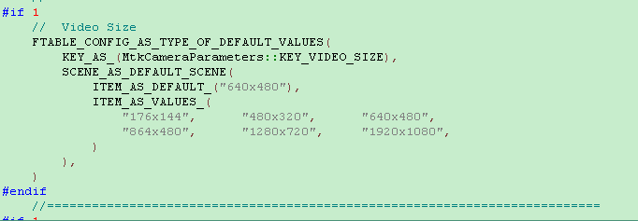

Camera只的Video quality设置项：

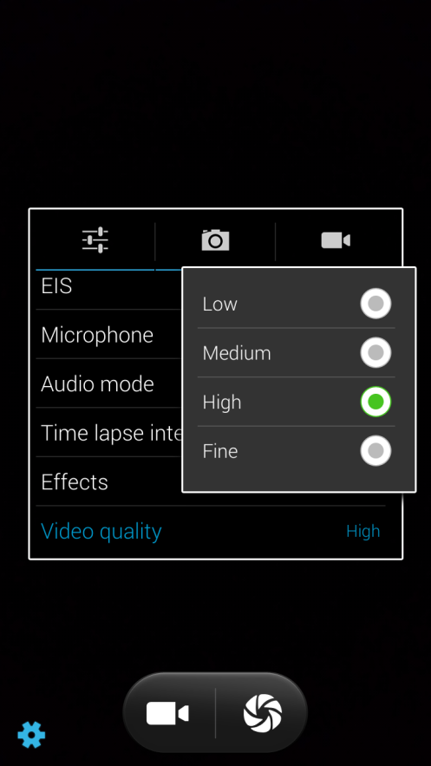

4、Exposur(曝光补偿)，当符合条件的驱动配置参数数目大于1时，此项显示，反之则不显示。

驱动配置文件：

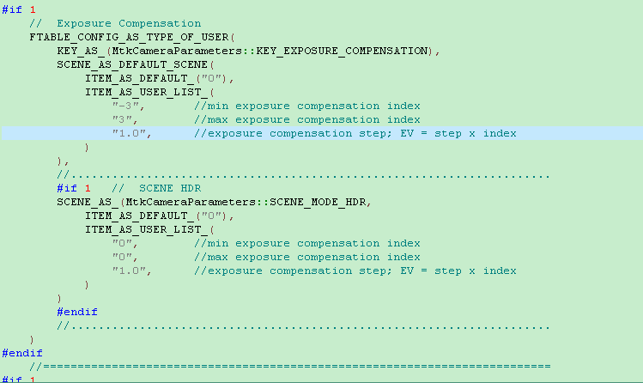

Camera中曝光选项：

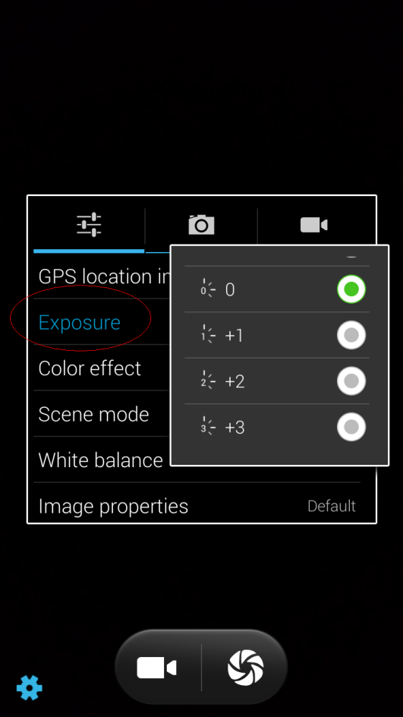

5、Anti-ficker(避免闪烁)，当符合条件的驱动配置参数数目大于1时，此项显示，反之不显示。

驱动配置文件：

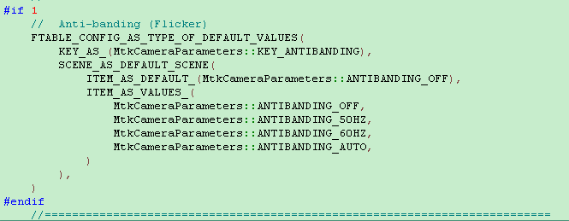

Camera中的设置项：

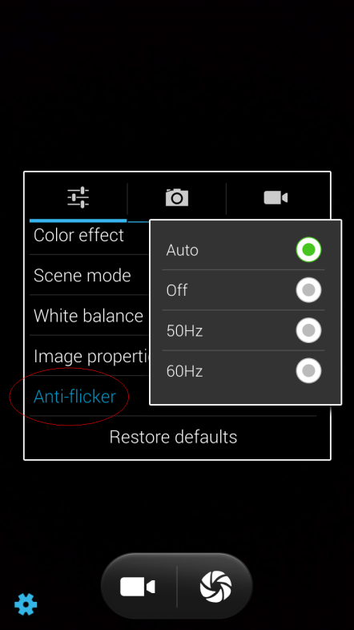

6、Video EIS(防手震)，当驱动配置参数为false时，没有此选项，为true是，有此选项。

驱动配置文件：

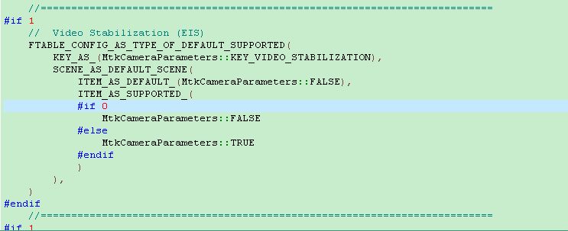

Camera中设置项：

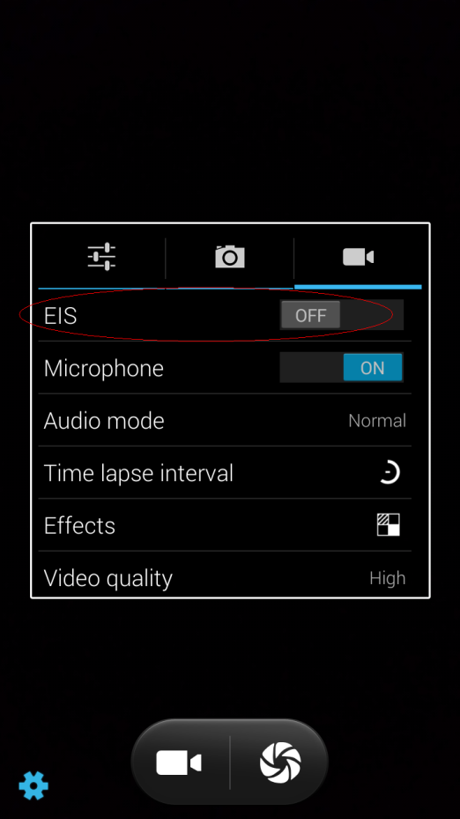

7、ZSD(零延时拍照)，驱动配置参数为false时，没有此设置项，为true时有。

驱动配置文件：

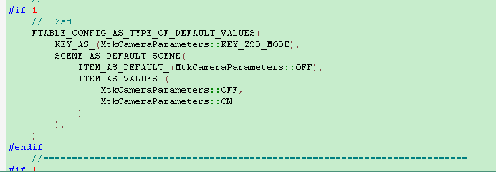

Camera设置项：  
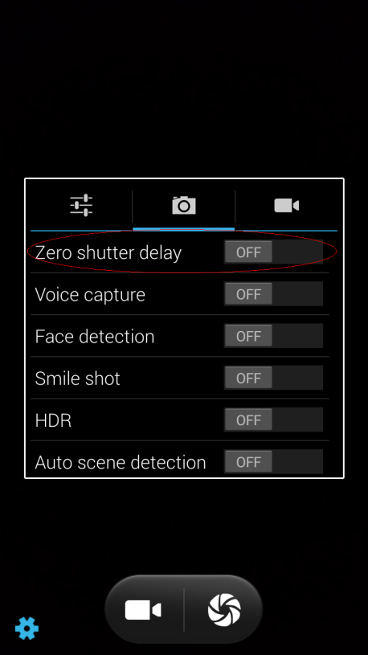

8、决定Camera有哪些拍照模式，如：

轨迹拍照(CAPTURE_MODE_MOTION_TRACK_SHOT)、

美肤拍照(CAPTURE_MODE_FACE_BEAUTY)、

自动场景拍照(CAPTURE_MODE_ASD_SHOT)、

全景拍照(CAPTURE_MODE_AUTO_PANORAMA_SHOT)、

笑脸拍照(CAPTURE_MODE_SMILE_SHOT)、

多视角拍照(CAPTURE_MODE_MAV_SHOT)等

这些不在设置项中显示，但去决定Camera上层是否能够调用这些功能。

驱动配置文件:

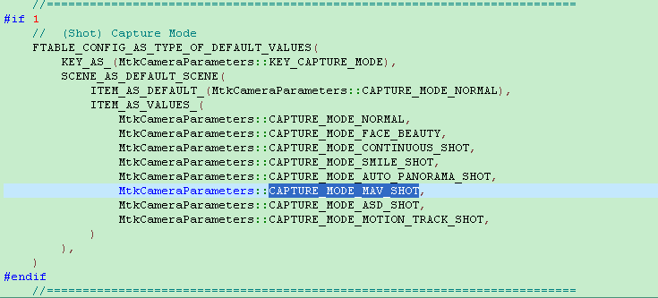

Camera中显示：

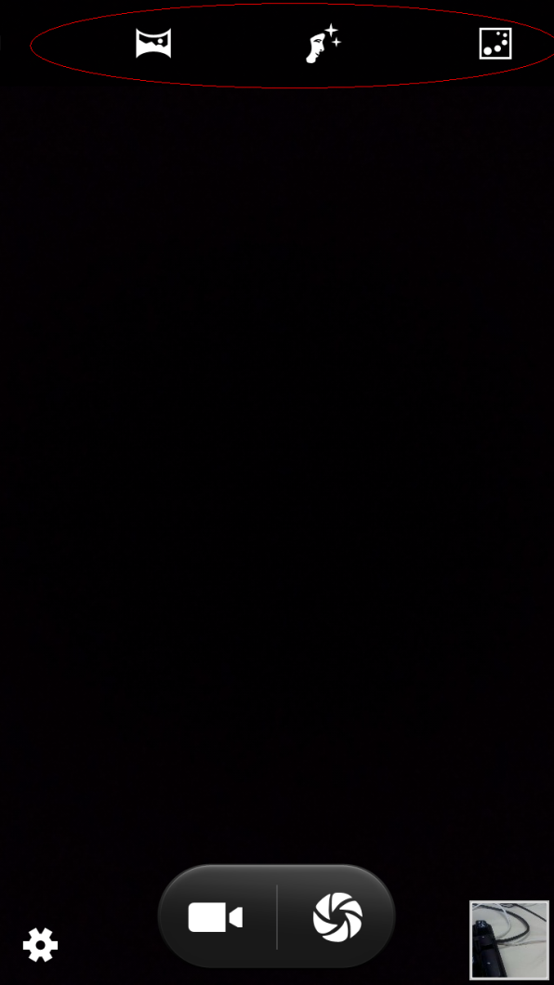

9、ISO (感光度)，当符合条件的驱动配置参数数目大于1时，此项显示，反之不显示。

驱动配置文件：

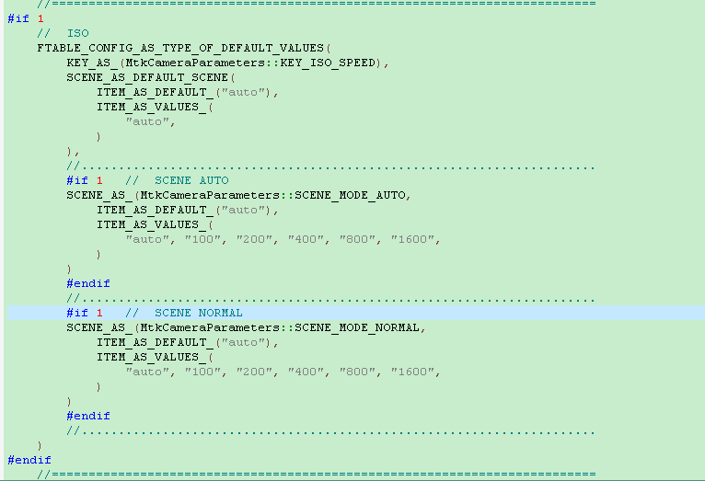

Camera中设置项：

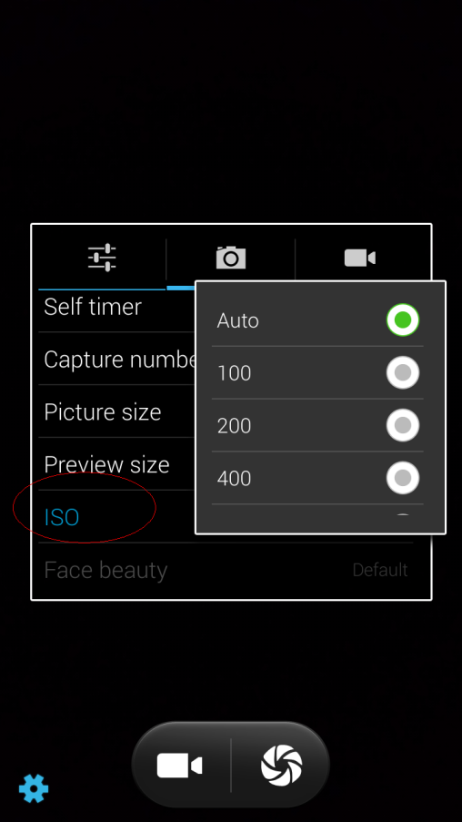

10、White Balance(白平衡)，当符合条件的驱动配置参数数目大于1时，此项显示，反之不显示。

驱动配置文件：

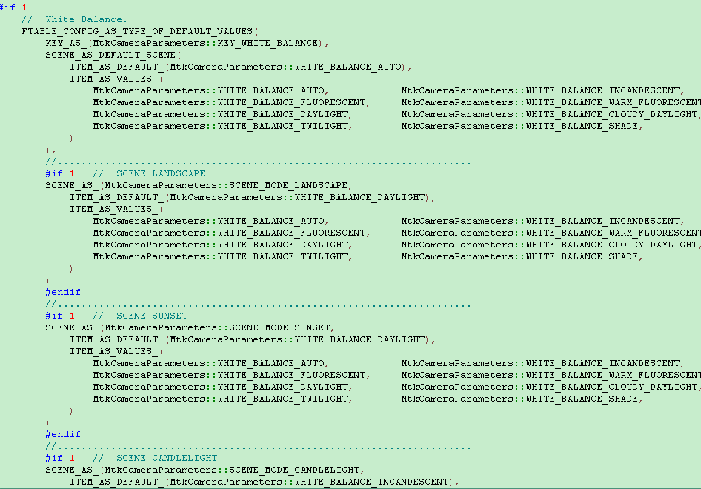

Camera设置项：

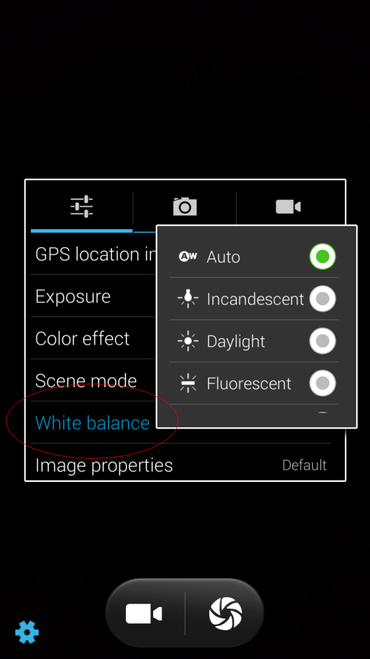

11、Image properties(图片质量)，图片质量包含5项：

Sharpness(其实就是Edge)、Hue、Saturation、Brightness、Contrast，

且每一项都有三个等级可以选择(高、中、低)，加入驱动配置文件中包含其中的任一一项，且包含的此项，可选的等级大于1个(如：可选高、中)，

则图片质量选项就会显示，反之则不再显示此设置项

驱动配置文件：

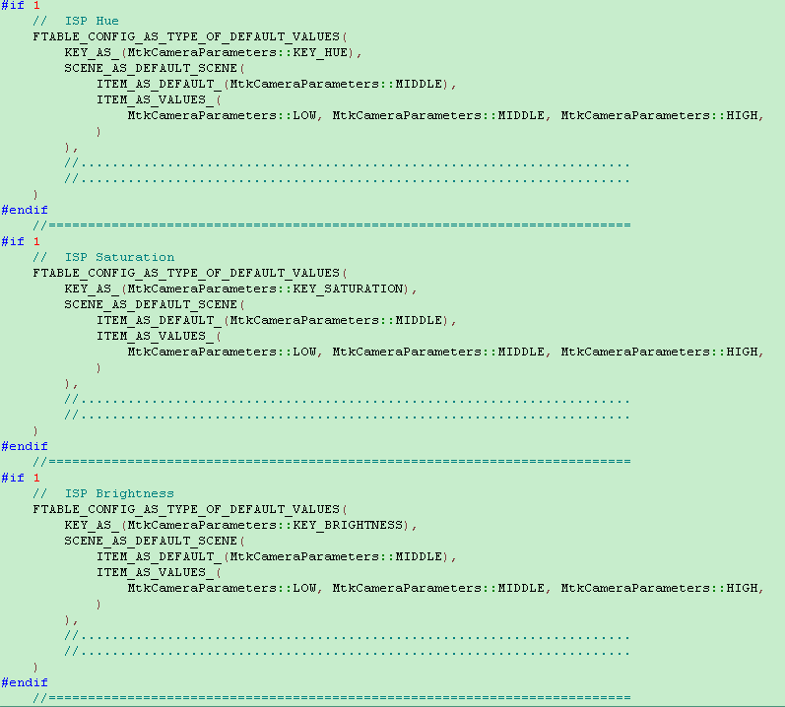

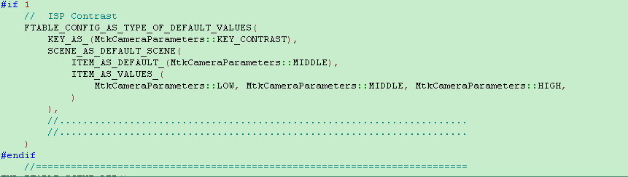

Camera设置项：

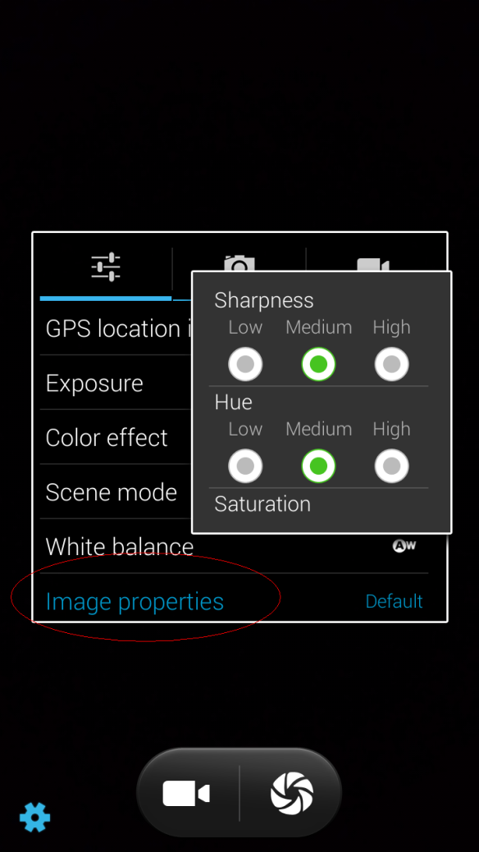

注：此文档的是我在对驱动imgsensor中的配置文件 与 Camera中的有关设置的代码 作了比较之后的个人理解，如果有同事发现有不对地方的话，还请告知，我再做修改，谢谢。

=================================《完》================================

***BU2赵树超***